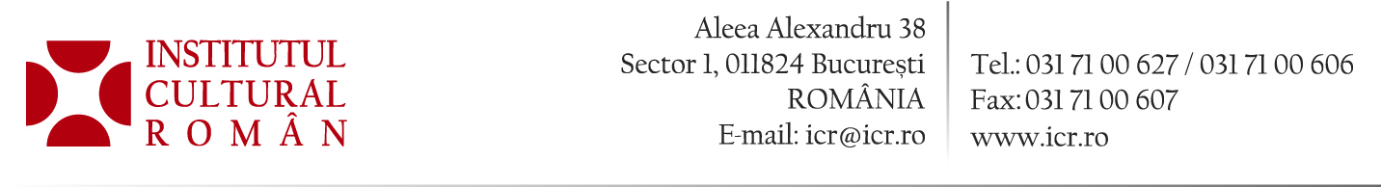
16 aprilie 2013

Romanian Book Review – numărul 3

Numărul 3 al publicației Romanian Book Review, editată de Institutul Cultural Român, se deschide cu un omagiu adus poetului Nichita Stănescu, de la a cărui naștere s-au împlinit, în luna martie, 80 de ani. ICR a organizat, în intervalul 27 martie – 27 aprilie, la nivelul întregii reţele de institute, o acţiune sincronizată, constând în evenimente menite să marcheze această aniversare.
Ediția din acest an a Salonului de Carte de la Paris, la care România a fost țară invitată de onoare, este tema unui dosar bogat ilustrat. Despre prestația României la acest eveniment, dar și despre literatură ca spațiu al libertății și despre propriile proiecte vorbește scriitorul Matei Vișniec în interviul acordat lui Ioan Es. Pop, redactor-șef al publicației.
Pagina rezervată Clasicilor Literaturii Române este dedicată, în acest număr, vieții și operei lui Marin Preda.
Volumele semnalate acoperă o arie largă de domenii: Geometria magmei – jurnal de pictor de Marin Gherasim, Cuba continuă de Cosmin Bumbuț și Elena Stancu, Instaurarea tabloului – Metapictura în zorii Timpurilor Moderne de Victor Ieronim Stoichiță, Mormântul comunismului românesc de Alexandru Matei, 7 idei înrâuritoare ale lui Aristotel de Alexander Baumgarten, Amintirile Patriarhului Justinian, Spectrele lui Dej de Mihai Burcea și Ștefan Bosomitu. Poeziei se bucură de o prezență consistentă: sunt consemnate apariții semnate de Emil Brumaru, Dan Sociu, Șerban Axinte, Bogdan-Alexandru Stănescu, traduceri în limba germană din Dan Coman și Teodor Dună, volume de Marta Petreu și Floarea Țuțuianu publicate recent în franceză.
Publicația lunară Romanian Book Review, publicată de Institutul Cultural Român, este editată în limba engleză și are drept scop popularizarea aparițiilor de toate genurile de pe piața editorială românească, adresându-se publicului din străinătate, ca și potențialilor editori și traducători de volume în alte țări. Revista apare lunar în 12 pagini full color și se difuzează gratuit prin rețeaua Institutului Cultural Român din străinătate.
http://www.icr.ro/bucuresti/anunturi/romanian-book-review-nr-3.html

Contact media: Direcția Comunicare, biroul.presa@icr.ro, 031 7100 622

